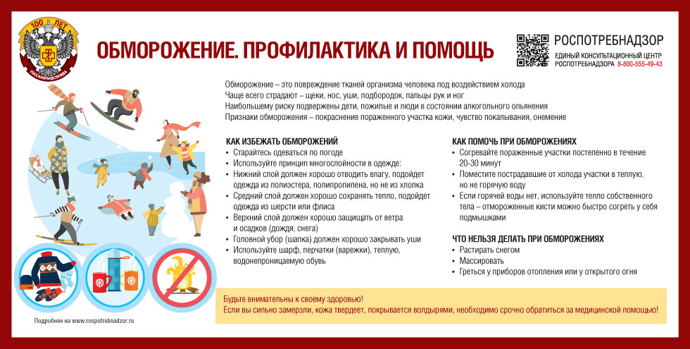

Профилактика обморожения.

Новогодние и рождественские праздники – это не только веселое застолье, но и замечательное времяпрепровождение на свежем воздухе, прогулки, поездки за город, развлечения на горках и лыжных трассах и т.д. Нурлатский территориальный отдел Управления Роспотребнадзора напоминает об основных правилах профилактики обморожения.

Обморожение представляет собой повреждение какой-либо части тела (вплоть до омертвения) под воздействием низких температур.

К обморожению на морозе могут приводить тесная и влажная одежда и обувь, физическое переутомление, голод, вынужденное длительное неподвижное и неудобное положение, предшествующая холодовая травма, ослабление организма в результате перенесённых заболеваний, хронические заболевания сосудов нижних конечностей и сердечнососудистой системы, провоцирующим фактором может быть курение и употребление алкоголя.

Есть несколько простых правил, которые позволят вам избежать переохлаждения и обморожений на сильном морозе:
· избегайте употребления спиртного – алкогольное опьянение на самом деле вызывает большую потерю тепла, в то же время вызывая иллюзию тепла. Дополнительным фактором является невозможность сконцентрировать внимание на признаках обморожения;
· не курите на морозе – курение уменьшает периферийную циркуляцию крови, и таким образом делает конечности более уязвимыми;
· носите свободную одежду – это способствует нормальной циркуляции крови. Одевайтесь многослойно, при этом между слоями одежды будут прослойки воздуха, отлично удерживающие тепло. Либо используйте специальное термобелье. Верхняя одежда обязательно должна быть непромокаемой;
· не выходите на мороз без варежек, шапки и шарфа. Лучший вариант – варежки из влагоотталкивающей и не продуваемой ткани с мехом внутри. Перчатки же из натуральных материалов хоть и удобны, но от мороза не спасают. Щеки и подбородок можно защитить шарфом;
· как только на прогулке вы почувствовали переохлаждение или замерзание конечностей, необходимо как можно скорее зайти в любое теплое место - магазин, кафе, подъезд – для согревания и осмотра потенциально уязвимых для обморожения мест;
· не позволяйте обмороженному месту снова замерзнуть – это вызовет куда более значительные повреждения кожи;
· не снимайте на морозе обувь с обмороженных конечностей – они распухнут и вы не сможете снова одеть обувь. Необходимо как можно скорее дойти до теплого помещения. Если замерзли руки – попробуйте отогреть их под мышками;
· прячьтесь от ветра – вероятность обморожения на ветру значительно выше;
· перед выходом на мороз на продолжительное время плотно поешьте – вам может понадобиться энергия.
· особое внимание обращайте на состояние детей и пожилых людей. Следует учитывать, что у детей теплорегуляция организма еще не полностью настроена, а у пожилых людей и при некоторых болезнях функция теплорегуляции бывает нарушена. Эти категории более подвержены переохлаждению и обморожениям, и это следует учитывать при планировании прогулки.

Соблюдение этих простых правил позволит пережить холода без вреда для здоровья. Берегите себя и своих близких!

